9/25/2024

Tugas Pertemuan Ke-4

array

Nama: rifandy arnas

nim/npm: 232310001

Kelas: TI – 23 – PA (Lab 2)

PEMROGRAMAN BERORIENTASI OBJEK

PERTEMUAN IV

Github: <https://github.com/Rifandy232310001TeknologiInformasi/Pemrograman_Berorientasi_Objek-Lab>

1. Berikut ini output dari Latihan_02!

1. Berikut ini output dari Latihan_03!

1. Berikut ini output dari Latihan_04!

1. Berikut ini output dari Latihan_05!

1. Berikut ini output dari Latihan_06!

1. Berikut ini output dari Latihan_07!

1. Berikut ini output dari Latihan_08!

1. Berikut ini output dari Latihan_09!

1. Berikut ini output dari Latihan_10!

1. Berikut ini output dari quiz 01!

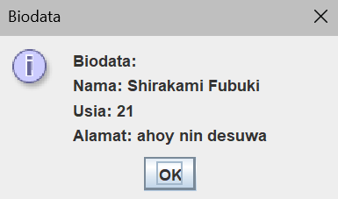

1. Berikut ini output dari quiz 02!

1. Berikut ini output dari quiz 03!

